Lección 13: Preguntas sobre datos
- Hagamos y respondamos preguntas sobre datos.

Calentamiento: Conversación numérica: Más o menos 1 o 2
Encuentra mentalmente el valor de cada expresión.
- $7+1$
- $7+2$
- $9−1$
- $9−2$

13.1: ¿Puedes responderla?
Elena les preguntó a sus compañeros: “¿Cuál es tu materia favorita de la escuela?”.
Ella mostró sus respuestas a continuación.
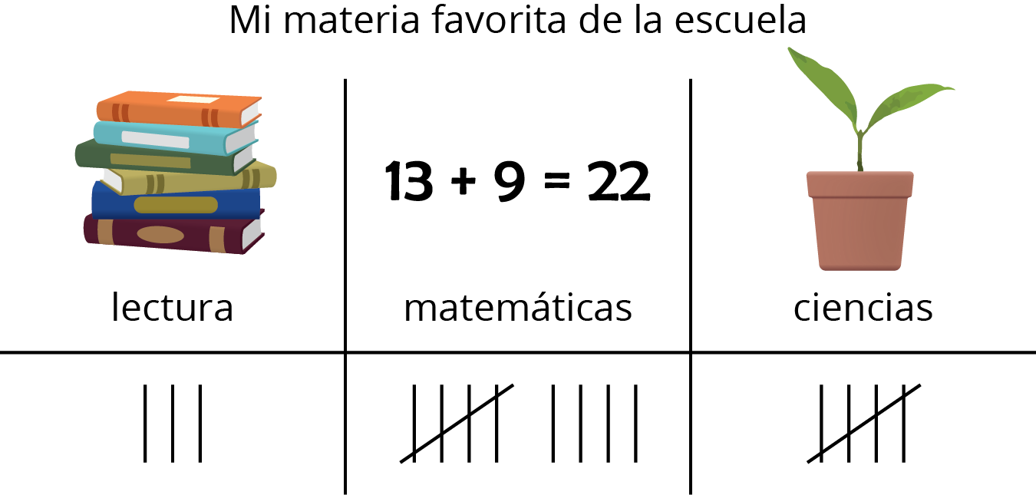
Han escribió preguntas sobre los datos de Elena.
En cada caso, decide si la pregunta se puede responder usando la representación de los datos.
Prepárate para explicar por qué.
- ¿Cuántos estudiantes dijeron que su materia favorita es Matemáticas?
- 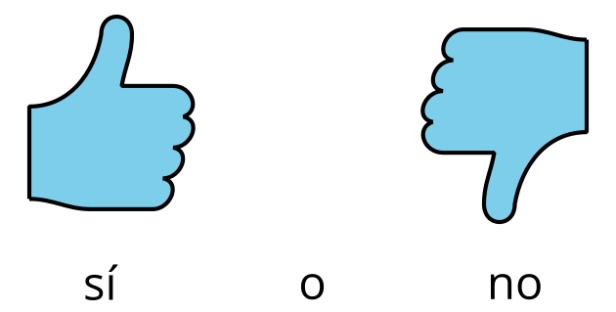
- ¿Cuántos estudiantes dijeron que su materia favorita es Escritura?
- ¿Quiénes dijeron que les gusta más Lectura?
- ¿Cuántos estudiantes escogieron Lectura o Ciencias?

13.2: Hagamos preguntas
Nuestro __________________________________________________ favorito
categoría 1 | categoría 2 | categoría 3

Section Summary
Section Summary
Vimos diferentes formas de mostrar datos.
Podemos mostrar datos usando marcas de conteo.
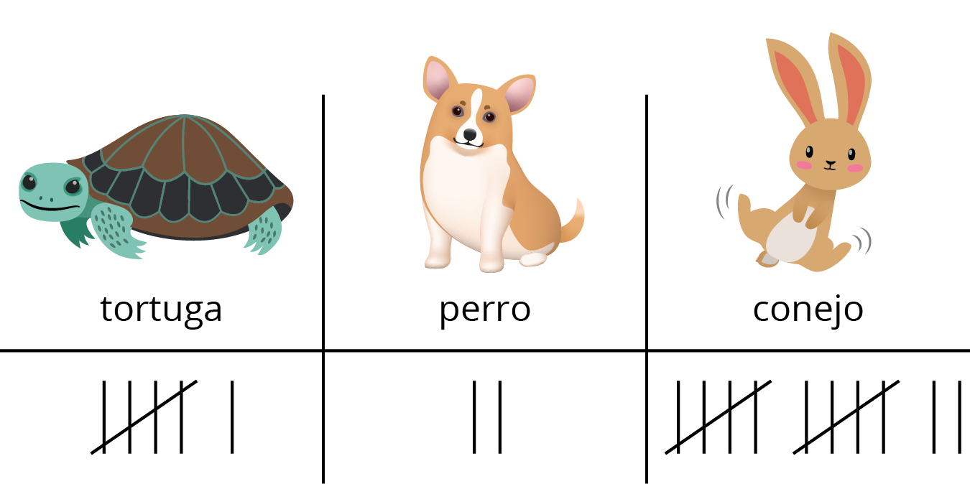
Podemos mostrar datos usando números.
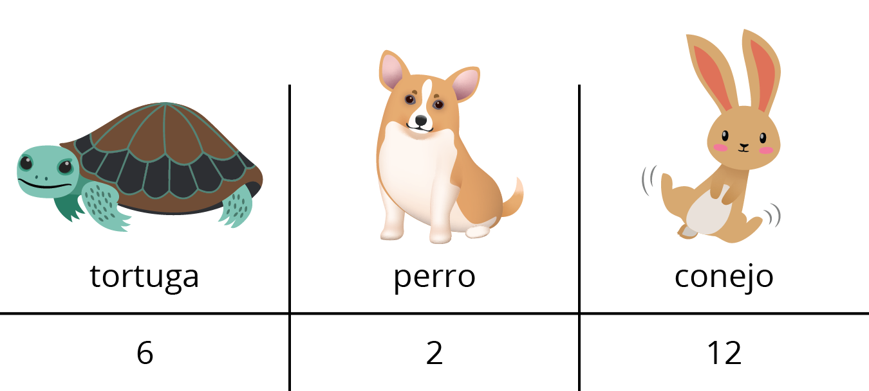
Hicimos y respondimos preguntas sobre datos.
- ¿Cuántos estudiantes quieren una tortuga como mascota para el curso? (6)
- ¿Cuántos estudiantes quieren un perro o un conejo como mascota para el curso? (14)
- ¿Cuántos estudiantes respondieron la encuesta? (20)
Piensa en algunas preguntas que puedas hacerle a tu familia en tu casa y haz una representación para mostrar los datos.
© CC BY 2021 Illustrative Mathematics®

